# 一、创建一个可以远程访问MySQL的用户

## 1、用户名HealeJean 密码147094

#### GRANT ALL PRIVILEGES ON *.* TO 'HealerJean'@'%' IDENTIFIED BY '147094' WITH GRANT OPT'HealerJean'ION;

### 解释：（第一个'HealerJean'表示用户名，%表示所有的电脑都可以连接，也可以设置某个ip地址运行连接，第二个'147094'表示密码）。

如果你想允许用户myuser从ip为192.168.1.6的主机连接到mysql[服务器](http://hi.baidu.com/webhtml/show_838.html)，并使用mypassword作为密码

GRANT ALL PRIVILEGES ON *.* TO 'myuser'@'192.168.1.3' IDENTIFIED BY 'mypassword' WITH GRANT OPTION;

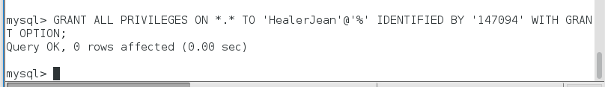

# 2、修改生效

#### FLUSH PRIVILEGES;

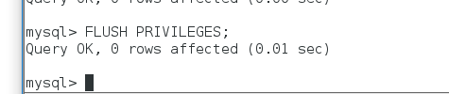

# 3、查询数据库的用户（看到如下内容表示创建新用户成功了）

## SELECT DISTINCT CONCAT('User: ''',user,'''@''',host,''';') AS query FROM mysql.user;

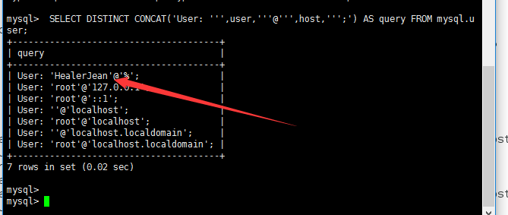

# 4、远程使用windos 连接

## 1、报错，防火墙关闭状态

报错：2003-can't connect to mysql server on ' ' (10038)

**出现这个错误的原因是：远程3306端口未对外开放**

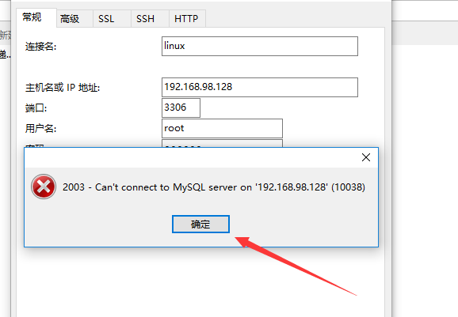

## 2、打开防火墙

### 1、刚装好的系统没有防火墙，这里需要先安装防火墙

#### 1.先执行如下命令：

   systemctl stop firewalld

   systemctl mask firewalld

#### 2.安装iptables services

    yum install iptables-services

#### 3.设置开机启动

    systemctl enable iptables

#### 4.重启iptables service

    systemctl restart iptables

#### 5.执行保存配置命令

    service iptables save